Светильники светодиодные стационарные, для наружного освещения, т.м. «Feron», серии: DH
модели: DH801, DH802
Инструкция по эксплуатации и технический паспорт
- Описание
- Светильники светодиодные стационарные ТМ “Feron” серии DH предназначены для наружного декоративного освещения и создания световых эффектов архитектурных объектов, фасадов зданий и пр.
- Степень защиты корпуса светильника от попадания пыли и влаги IP54.
- Светильники являются безопасными для использования снаружи помещений, так как являются низковольтными осветительными приборами.
- Светильники предназначены для работы с безопасным разделительным трансформатором на напряжение AC/DC 12-24В. Трансформатор не входит в комплект поставки, и приобретается отдельно.
- Для питания светильников рекомендованы следующие модели разделительных трансформаторов АС 12В тм «FERON»: LB1200 (12ВА), LB2200 (22ВА), LB4800 (48ВА), LB501(150ВА), LB501(300ВА).
- Для питания светильников рекомендованы следующие модели разделительных трансформаторов АС 24В тм «FERON»: LB2001 (20ВА), LB4301 (43ВА), LB9601(96ВА).
- Для питания светильников рекомендованы следующие модели разделительных трансформаторов DС 12В тм «FERON»: LB007.
- Для питания светильников рекомендованы следующие модели разделительных трансформаторов DС 24В тм «FERON»: LB007, LB500.
- Светильники не предназначены для использования на средствах наземного и водного транспорта, а также во взрывопожароопасных зонах.
- Технические характеристики
Модель | DH801 | DH802
Мощность | 10Вт
Напряжение питания | AC 12-24В
Световой поток | 300 лм
Цвет свечения | 3000K, 4000К (см. на упаковке)
Тип светодиодов | COB
Количество светодиодов | 1
Угол рассеивания | 120°
Температура эксплуатации | -40°С... +40°С
Общий индекс цветопередачи, Ra | ≥80
Коэффициент мощности | ≥0.5
Степень защиты от пыли и влаги | IP54
Класс защиты от поражения электрическим током | III
Климатическое исполнение | У1
Материал корпуса | Алюминий
Материал рассеивателя | Стекло
Габаритные размеры, мм | 108×108×200 | 108×108×600
Срок службы светодиодов | 30000 часов
*представленные в данном руководстве технические характеристики могут незначительно отличаться. В зависимости от партии производства, производитель имеет право вносить изменения, не ухудшающие параметры продукта без предварительного уведомления (см. на упаковке)
- Комплектация
- светодиодный светильник в сборе;
- инструкция по эксплуатации;
- коробка упаковочная.
- Меры предосторожности
- Все работы по монтажу и подключению светильников должны выполняться квалифицированным персоналом, имеющим соответствующие допуски на проведение данного вида работ.
- Монтаж, подключение и обслуживание светильников осуществляется только при отключенном электропитании.
- Светильники подключаются только через специальный разделительный трансформатор (нет в комплекте поставки). Запрещено подключать светильники напрямую к сетевому напряжению.
- Не разбирать светильник, не выкручивать винты, удерживающие установочный стакан – это может привести к нарушению степени защиты оболочки корпуса светильника.
- Запрещена эксплуатация светильника с поврежденным питающим кабелем, поврежденным корпусом или оптическим блоком.
- Радиоактивные и ядовитые вещества в состав светильника не входят.
- При наружной эксплуатации светильников, места присоединения проводов к питающей сети должны быть дополнительно герметизированы.
- Монтаж и подключение
ВНИМАНИЕ: МОНТАЖ И ПОДКЛЮЧЕНИЕ СВЕТИЛЬНИКА ОСУЩЕСТВЛЯТЬ ТОЛЬКО ПРИ ОТКЛЮЧЕННОМ ЭЛЕКТРОПИТАНИИ!!!
- Извлеките светильник из упаковки, проверьте внешний вид и наличие всей необходимой комплектации.
- Осуществите подвод проводов питающей сети вдоль области планируемой установки светильников. При необходимости защитите кабель от механических повреждений, например, защитной гофрой. Питающий кабель от трансформатора должен содержать два провода: фазу и нейтраль; питающий кабель должен быть обесточен.
- Подключите коричневый провод светильника к фазе (L) трансформатора, синий провод светильника – к нейтрали (N) трансформатора.
- Место присоединения проводов светильника к проводам кабеля трансформатора должно быть надежно защищено от попадания влаги. Для обеспечения герметичности рекомендуется использовать монтажные коробки LD522 или LD523 тм «FERON». В случае недостаточной герметизации электрического соединения, возможно окисление электрического контакта и в результате возникновения искрения, короткого замыкания, перегрева контакта и выхода из строя электронных компонентов светильника. Степень защиты монтажной коробки или кабельного соединителя, используемых для герметизации электрических контактов должно быть не ниже IP65.
- Установите светильник на предполагаемое место.
- Для монтажа светильников воспользуйтесь схемой:
DH801, DH802
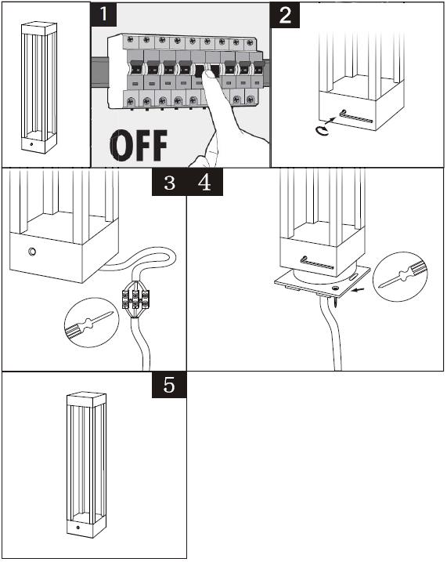
- Снимите основание светильника, выкрутив сбоку два удерживающих винта. Для этого используйте шестигранный ключ.
- Затем, используя основание светильника, просверлите в монтажной поверхности два отверстия и вставьте в отверстия пластиковые дюбели. Закрепите основание светильника на монтажной поверхности при помощи двух саморезов (Рис. 2).
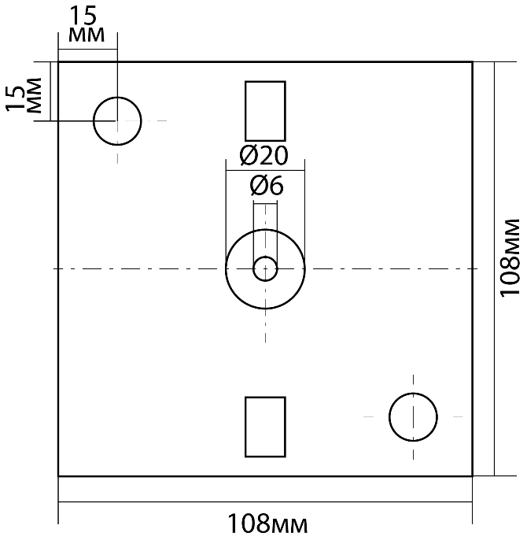
Рис. 2 Основание светильника
- Осуществите подключение светильника с помощью клеммной колодки.
- Закрепите светильник на основание закрутив боковые винты шестигранным ключом.
- Включите питание.
- Техническое обслуживание и ремонт
- Светильник не требует специального технического обслуживания.
- Протирку от пыли оптического блока светильника осуществлять мягкой тканью по мере загрязнения.
- Обслуживание светильника проводить только при отключенном электропитании.
- Возможные неисправности и меры их устранения
Внешние проявления и дополнительные признаки неисправности | Вероятная причина | Метод устранения
При включении питания светильник не работает | Отсутствует напряжение в питающей сети | Проверьте наличие напряжения питающей сети и, при необходимости, устраните неисправность
 | Плохой контакт | Проверьте контакты в схеме подключения и устраните неисправность
 | Поврежден питающий кабель | Проверьте целостность цепей и целостность изоляции
Если после произведенных действий светильник не загорается, то дальнейший ремонт не целесообразен (неисправимый дефект). Обратитесь в место продажи светильника.
- Хранение
Светильники хранятся в картонных коробках в ящиках или на стеллажах в сухих отапливаемых помещениях.
- Транспортировка
Светильник в упаковке пригоден для транспортировки автомобильным, железнодорожным, морским или авиационным транспортом.
- Утилизация.
Светильники не содержат в составе дорогостоящих или токсичных материалов и комплектующих деталей, требующих специальной утилизации. По истечении срока службы светильник необходимо разобрать на детали, рассортировать по видам материалов и утилизировать как твердые бытовые отходы.
- Сертификация
Продукция сертифицирована на соответствие требованиям ТР ТС 004/2011 «О безопасности низковольтного оборудования», ТР ТС 020/2011 «Электромагнитная совместимость технических средств», ТР ЕАЭС 037/2016 «Об ограничении применения опасных веществ в изделиях электротехники и радиоэлектроники». Продукция изготовлена в соответствии с Директивами 2014/35/EU «Низковольтное оборудование», 2014/30/ЕU «Электромагнитная совместимость».
- Информация об изготовителе и дата производства
- Сделано в Китае. Изготовитель: «NINGBO YUSING LIGHTING CO., LTD» Китай, No.1199, MINGGUANG RD.JIANGSHAN TOWN, NINGBO, CHINA/Нинбо Юсинг Лайтинг, Ко., № 1199, Минггуан Роуд, Цзяншань Таун, Нинбо, Китай. Филиалы завода-изготовителя: «Ningbo Yusing Electronics Co., LTD» Civil Industrial Zone, Pugen Village, Qiu’ai, Ningbo, China / ООО "Нингбо Юсинг Электроникс Компания", зона Цивил Индастриал, населенный пункт Пуген, Цюай, г. Нингбо, Китай; «Zheijiang MEKA Electric Co., Ltd» No.8 Canghai Road, Lihai Town, Binhai New City, Shaoxing, Zheijiang Province, China/«Чжецзян МЕКА Электрик Ко., Лтд» №8 Цанхай Роад, Лихай Таун, Бинхай Нью Сити, Шаосин, провинция Чжецзян, Китай. Уполномоченный представитель в РФ/Импортер: ООО «СИЛА СВЕТА» Россия, 117405, г. Москва, ул.Дорожная, д. 48, тел. +7(499)394-69-26.
Дата изготовления нанесена на корпус светильника в формате ММ.ГГГГ, где ММ – месяц изготовления, ГГГГ – год изготовления.
- Гарантийные обязательства.
- Гарантийный срок на товар составляет 2 года (24 месяца) со дня продажи. Гарантия предоставляется на качество сборки светильника и работоспособность светодиодного модуля и электронных компонентов.
- Гарантийные обязательства осуществляются на месте продажи товара, Поставщик не производит гарантийное обслуживание розничных потребителей в обход непосредственного продавца товара.
- Началом гарантийного срока считается дата продажи товара, которая устанавливается на основании документов (или копий документов) удостоверяющих факт продажи, либо заполненного гарантийного талона (с указанием даты продажи, наименования изделия, даты окончания гарантии, подписи продавца, печати магазина).
- В случае отсутствия возможности точного установления даты продажи, гарантийный срок отсчитывается от даты производства товара, которая нанесена на корпус товара в виде надписи, гравировки или стикерованием.
- Гарантийные обязательства не выполняются на ЛКП (лакокрасочное покрытие), а также, при наличии механических повреждений товара или нарушения правил эксплуатации, хранения или транспортировки.
- Срок службы изделия составляет 4 года.

